Skjold_navn_lille_4f

Til Vordingborg Facaderåd

Valdemarsgade 43

4760 Vordingborg

Tlf. 55 36 36 36

www.vordingborg.dk

Sagsnr.: 16/2041

Dokumentnr.: 35098/16

Afdeling:

Plan og Byg

Sagsbehandler:

Karen Bruunsgaard Planlægger   
Dir. 55 36 24 22

kab@vordingborg.dk

10-03-2016

# Referat fra facaderådsmødet den 2. februar 2016

**Facaderådets medlemmer:**

Formand: Inger Drachmann

Næstformand:

Medlemmer: Berit M. Christensen, Herbert Silz, Jan Thomsen, Gitte Kongstad, Poul Nielsen og Tim Brorsen

Ikke til stede: Poul Nielsen og Tim Brorsen

Sekretær: Karen Bruunsgaard

**Dagsorden:**

**1** – Godkendelse af referat fra mødet den 1. december 2015

Ad 1 - Referatet blev godkendt og underskrevet.

**2 - Voldgade 14, Vordingborg**

Kommunen har modtaget ansøgning om opsætning af facadeskilt. Det store B er 0,78 m højt. Samlet størrelse på hele logoet er 5,65 m x 1,66 m. Skiltet består af løse bogstaver i hvid aluminium. Ansøger oplyser, at det ene af de store bogstaver evt. får en anden farve – sandsynligvis er det C´et, der får en farve.

**Lovgrundlag:**

* Ejendommen er omfattet af Lokalplan nr. C-1.6 ”For bebyggelsen i den ældre del af Vordingborg bykerne”
* § 4 Bebyggelsens ydre fremtræden
* 4.1 Ændring af en bebyggelsens ydre mod offentlig vej eller plads må kun ske med byrådets tilladelse.
* 4.2 Udvendig skiltning og reklamering skal være tilpasset bygningens og gadestrækningens arkitektoniske udtryk og være i overensstemmelse med følgende bestemmelser:
* Skilte må ikke helt eller delvis dække arkitektoniske led.
* Placering af skilte for forskellige virksomheder på en og samme facade skal samordnes, så der opnås en god helhedsvirkning.
* Skilte skal passe til bygningen og må ikke ved deres udformning få karakter af facadebeklædning.
* Belysning skal afgrænses til det nødvendige.
* Kun teksten i lysskilte må fremstå belyst, og lysskilte må kun vedrøre virksomheden selv og ikke virksomheder andetsteds.
* Bevægelige reklameskilte eller flag er ikke tilladt over offentligt vejareal uden byrådets særlige tilladelse.

**Facaderådet anbefaler**:

Ansøgningen har været forelagt Vordingborg Facaderåd i et møde den 2. februar 2016. Facaderådet anbefalede at give tilladelse til det ansøgte skilt.

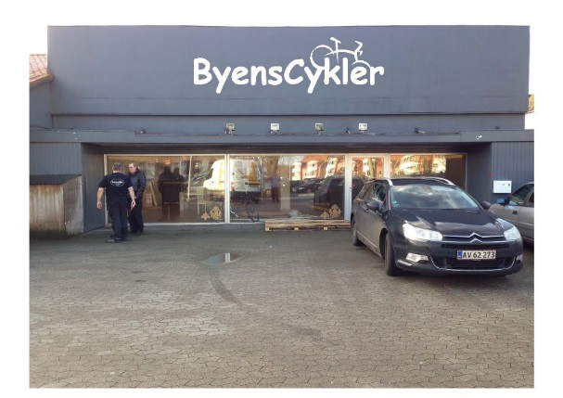

♦♦♦

**3- Brochure**

Herbert har sendt en brochure fra Præstø med, han mener den er et godt udgangspunkt for en tilsvarende for Vordingborg. Vi diskuterer det på mødet.

Ad 3 - Herbert Silz havde gjort et stort forarbejde, han sendte et nyt forslag i en mail til facaderådets medlemmer før mødet. Det blev aftalt, at brochuren skulle med på det næstkommende møde, så vi alle har mulighed for at se forslaget igennem, før lægger os fast på, hvad der fungerer bedst.

♦♦♦

**4 – Evt.**

Der blev fastlagt 3 mødedatoer for de første måneder af 2016:

Den 15. marts -- 19. april -- 24. maj.

Venlig hilsen

Karen Bruunsgaard

Planlægger/Sekretær for Vordingborg Facaderåd